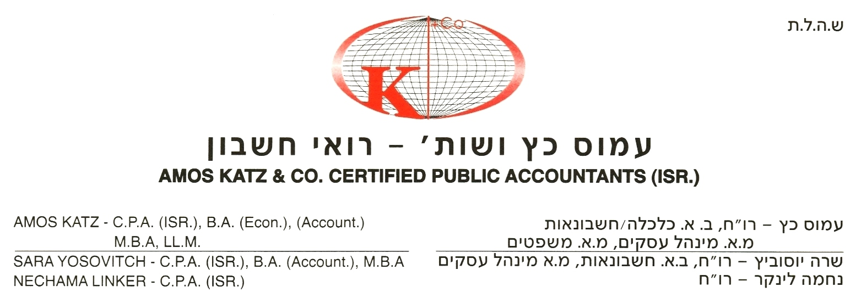

1595 (24)
יוני 2012

א.ג.נ.,

הנדון: פורסם עדכון לטופס 150 - הצהרה על החזקה בחבר בני אדם תושב חוץ

1. כללי:

- טופס 150 - הצהרה על החזקה בחבר בני אדם תושב חוץ (להלן: "הטופס") מיועד לתושב ישראל שהינו בעל שליטה בחבר בני אדם תושב חוץ, לתושב ישראל שהינו בעל זכות בחבר בני אדם תושב חוץ שזכויותיו אינן נסחרות בבורסה, וכן מי שפקיד השומה ביקש ממנו לעשות כן.

- במסגרת הטופס יש לצרף פירוט של כל ההחזקות בחברות זרות, במישרין או בעקיפין, ולגבי כל חברה להצהיר באם הינה חברה נשלטת זרה (חנ"ז) או חברת משלח יד זרה. כלומר, בטופס יש לפרט את ההחזקה בחברת החזקות שהינה חברת אם והן החזקה בחברות המוחזקות על ידי אותה חברה.

- ביום 13/5/2012 רשות המיסים פרסמה עדכון לטופס. טופס 150 המעודכן מצורף כנספח לחוזר זה.

- טופס 150 החדש עודכן באתר רשות המיסים ביחס לכל שנות המס שלגביהן חלה חובת הגשת הטופס (כלומר, החל משנת המס 2006 ואילך). לפיכך, מאתר רשות המיסים עולה כי יש להגיש את הטופס המעודכן החל ממועד פרסומו באתר (13/5/3012), וזאת גם בהתייחס לשנות מס קודמות שלגביהן טרם הוגש הטופס.

2. עדכון לטופס 150

במסגרת מאמץ רשות המיסים להגברת השקיפות ומיקוד מאמצי השומה, קיימת הרחבה של דרישת הגילוי לגבי חברות זרות בחו"ל.

להלן מובאים בתמצית עיקרי השינויים הנכללים בטופס המעודכן:

- הכנסות פסיביות - גם חברות שנוקטות בגישה שהכנסתן אינה מגיעה לכדי עסק, נדרשות לראשונה לדווח על כך שרוב ההכנסה היא מהכנסות שסווגו כהכנסות פסיביות, לרבות: הכנסות מריבית, מהפרשי הצמדה, מדיבידנד, מתמלוגים, מדמי שכירות ומתמורה ממכירת נכס.
במניין ההכנסות הפסיביות נדרש לכלול גם הכנסות פטורות ממס במדינת התושבות של חבר
בני האדם והכנסות שהן מחוץ לבסיס המס במדינת התושבות של חבר בני האדם.

- נושאי משרה - לראשונה נדרש לציין האם בין נושאי משרה/חברי הנהלה/חברי דירקטוריון בחבר בני האדם הזר נמנים תושבי ישראל. האמור מאפשר, הלכה למעשה, לרשות המיסים לבצע בדיקה לעניין ניהול ושליטה במקרים בהם קיימים נושאי משרה ישראלים.

- בנוסף, נדרשת הצהרה לגבי "מדינת התושבות" של חבר בני האדם הזר, נדרש לציין את "מועד רכישת הזכויות" בחבר בני האדם הזר, נדרש לציין מהו הסיווג לצרכי מס במדינת התושבות של חבר בני האדם הזר, וכן נדרש לציין "עיסוק במשלח יד מיוחד" של החברה.

3. טופס 150 המעודכן מצורף כנספח לחוזר.

בכבוד רב,

עמוס כץ ושות'
רואי חשבון

